Эмоциональное состояние детей во многом определяется психологической атмосферой в семье. Если ребёнку дома эмоционально комфортно, то он будет счастлив, спокоен и уверен в себе. Ребёнку нужна любовь, понимание и забота. Добрые слова, тепло и одобрение - вот основополагающие факторы здорового образа жизни каждого ребёнка.

Все родители хотят, чтобы их малыш рос крепким здоровым и умным. Но для этого необходимо приложить немного усилий. Только при соблюдении всех правил по ведению здорового образа жизни можно получить хороший результат. Они помогут в будущем вам и вашим детям избежать многих проблем.

**ГАУ АО**

**«Благовещенский КЦСОН»**

**г. Благовещенск,**

**Ул. Рабочая, 95.**

**Dobrotablag.ru**

**Очные консультации**

**социального психолога по**

**предварительной запись:**

**8-924-844-00-24**

**Дистанционное психологическое консультирование —**

**Детский Телефон Доверия**

**8-800-2000-122**

**(круглосуточно, конфиденциально,**

**бесплатно)**

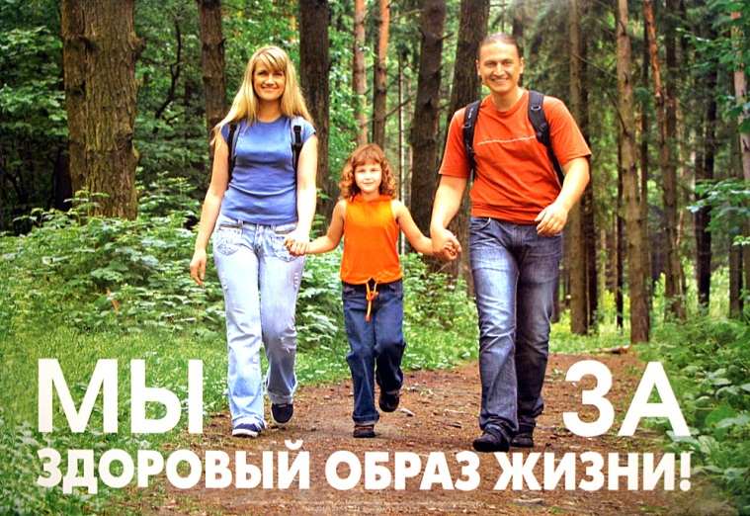



ГАУ АО «Благовещенский

комплексный центр социального обслуживания населения «Доброта»

**Правила ЗОЖ детей**

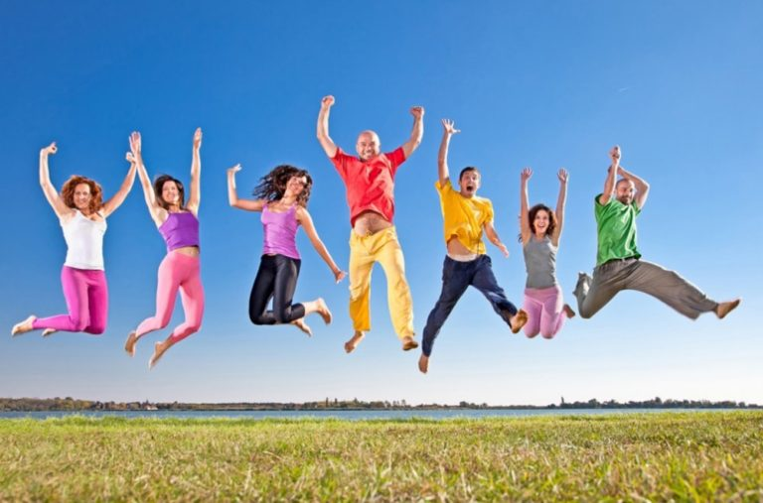



***«Здоровье-это лучшее богатство которое есть у нас»***

***Гиппократ***

Благовещенск, 2018

*Здоровье-это наш дар. Поэтому необходимо беречь и сохранять его с раннего детства любыми методами. Здоровый образ жизни для детей - основополагающий фактор физического и нравственного развития ребенка.*

Важно для здоровья:

**Правильное питание**

В рационе ребёнка должны быть только натуральные продукты, без химических добавок. Рекомендуется регулярно принимать в пищу нежирное мясо, свежие фрукты и овощи, рыбные блюда и кисломолочные продукты.

**Занятие физическими упражнениями**

Физические упражнения хорошо укрепляют кости, мышцы и суставы. Существуют разнообразные секции, где ребёнок может заниматься любимым видом спорта. Занятия танцами, аэробикой и гимнастикой развивают координацию движений, тренируют все группы мышц, формируют растяжку и гибкость. Водные виды спорта показаны для закаливания организма. Катание на коньках и лыжах полезно для часто болеющих детей.

**Закаливание**

Регулярные закаливания ребёнка повышают устойчивость его организма к инфекциям, укрепляет иммунитет и стойкость к перепадам температурного режима.

Закаливанием может быть душ, обтирание мокрым полотенцем или обливание. Начинать нужно с температуры воды не менее 35 градусов. Через неделю можно снизить на 2 градуса.

**Соблюдение режима дня**

Организованный распорядок дня должен удовлетворять ключевые потребности организма (отдых, сон, питание). Выполнение этих условий приведет к тому, что ребёнок получит все необходимые знания и навыки в сфере культуры здоровья.

**Соблюдение норм гигиены**

С детства нужно приучать детей мыть руки перед едой мылом. Это позволит избежать возможных инфекций и заражений кишечными бактериями. Также нужно ввести за правило чистить зубы на ночь и по утрам с целью их укрепления и защиты от кариеса.

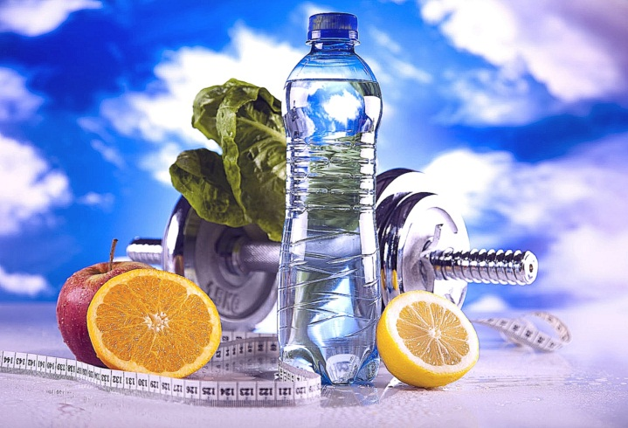

**Правильная одежда и обувь**

Избегать чрезмерного укутывания, так как оно может вызвать перегрев, который опасен для переохлаждения. Следует надевать на ребёнка столько же одежды сколько на взрослом человеке. Для подстраховки можно добавить дополнительный слой. Обувь должна быть из натуральных материалов. Она будет согревать ножки в холод, а в жару охлаждать и позволять дышать.

**Свежий воздух**

Гулять нужно в любую погоду. Полезно быть в местах где много зелени, цветов, деревьев. Шумных улиц, загазованных вредными выхлопами машин стоит избегать.